CAJA COLOMBIANA DE SUBSIDIO FAMILIAR COLSUBSIDIO
COLEGIO COLSUBSIDIO CHICALÁ
Guía de trabajo grado SEPTIMO

Taller: ACTIVIDAD DE REFUERZO- MAPAS MENTALES
MAPAS MENTALES
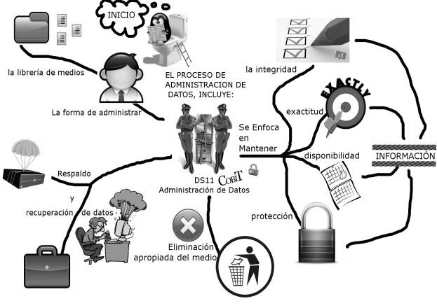
Un mapa mental es un diagrama usado para representar las palabras, ideas, tareas y dibujos u otros conceptos ligados y dispuestos radialmente alrededor de una palabra clave o de una idea central. Los mapas mentales son un método muy eficaz para extraer y memorizar información.

Un mapa mental se obtiene y desarrolla alrededor de una palabra o texto, situado en el centro, para luego derivar ideas, palabras y conceptos, mediante líneas que se trazan hacia alrededor del título; el sentido de estas líneas puede ser horario o anti-horario; es un recurso muy efectivo para evaluar la relación entre distintas variables.

ACTIVIDAD:

- Realice la lectura del texto y a partir de esta información, genere un mapa mental.

Efectos de la Tecnología

El uso de la tecnología hoy en día es algo cotidiano, ha llegado a todos los rincones del mundo, desde un simple obrero hasta altos ejecutivos, se benefician de los avances tecnológicos. Además de brindar entretenimiento y beneficios, el uso irresponsable de ciertos aparatos, puede tener su lado negativo.

La tecnología en todos lados
Además de un sinnúmero de avances tecnológicos, televisiones, sistemas de navegación (GPS), computadoras, teléfonos celulares, y el internet, han llegado a ser cosa de todos los días. Así, un corredor de bolsa utiliza su teléfono para estar en contacto con sus clientes, como una persona lo utiliza para una llamada a los servicios de emergencia.

La tecnología permite realizar tareas de un modo más sencillo, ahorrando tiempo, esfuerzo y hasta dinero.
Por medio del internet las amas de casa hacen pagos y compras, o buscan recetas de cocina, los periodistas escriben notas y las mandan al otro continente en cuestión de segundos, o los estudiantes realizan tareas de investigación sin buscar en decenas de libros.

Avances de uso más común en la tecnología

Aunque la tecnología prolifera a distintos niveles, es más obvia en servicios como teléfonos celulares y el internet. Hoy en día es posible utilizar un teléfono celular no solo para realizar llamadas, nos permite enviar y recibir correo electrónico y mensajes de texto, escuchar música, tomar fotografías, o navegar por internet.
El internet ha permitido a millones de personas estar conectadas de un extremo a otro del mundo, teniendo este un número cada vez mayor de usuarios.

Lado negativo de la tecnología
Pero la revolución tecnológica en el mundo, también tiene su lado negativo. Muchas personas no imaginan su vida sin el uso del teléfono celular o el internet, estos forman parte esencial de sus vidas. Adicción al internet, así como distracción a la hora de utilizar el teléfono celular, son tan solo dos de algunos males comunes.

Casos menos trágicos
Pero existen otros casos menos trágicos, en los cuales la tecnología se encuentra envuelta. El sedentarismo, el gastar numerosas horas frente al televisor, así como la falta de atención hacia un acompañante, se pueden apreciar por todos lados.

A pesar de que algunos especialistas señalan que, la exposición prematura y excesiva frente al monitor puede crear confusión entre la realidad y la fantasía, además de crear problemas emocionales, los niños prefieren pasar horas frente al televisor o la computadora, a realizar alguna actividad física.
En los restaurantes se puede apreciar alguna pareja, en la cual, un miembro pasa el tiempo hablando por celular, mientras el otro prácticamente come solo.

El daño o beneficio está, en la forma que cada individuo hace uso de la misma.

Esta actividad se realiza de forma individual y luego en el grupo socializan sus mapas mentales.

**No olvide desarrollar y guardar de forma individual esta actividad en su carpeta.**

